无锡城市职业技术学院

实 验（实 训）报 告

所属课程名称 云平台构建与运维

班 级 计网2201
学 号 1422040308
姓 名 李怡
指导教师 徐峰

无锡城市职业技术学院教务处监制

项目名称：kubernetes安装和使用
日期：2024.4.25
一、实验（实训）概述：
【目的及要求】
学会kubernetes安装和使用
【实验环境】
- 虚拟机k8-monster
- 虚拟机k8-node
- 魔霸
二、实验（实训）内容：
【实验（实训）过程】（步骤、记录、数据、程序等）
首先新建两台虚拟机（k8-monster和k8-node）
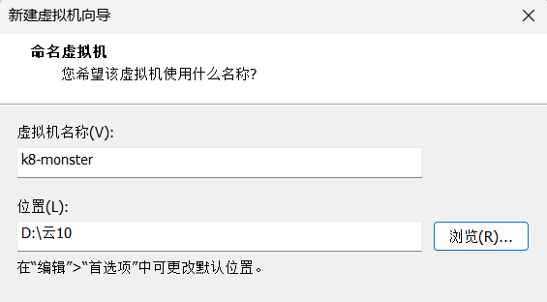
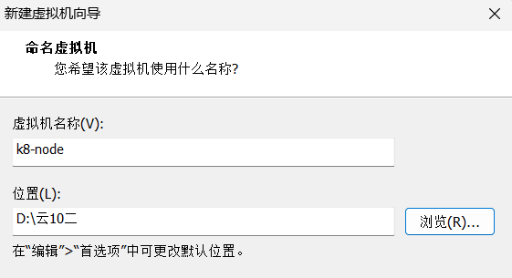
两个虚拟机IP地址分别为192.168.200.131和192.168.200.132
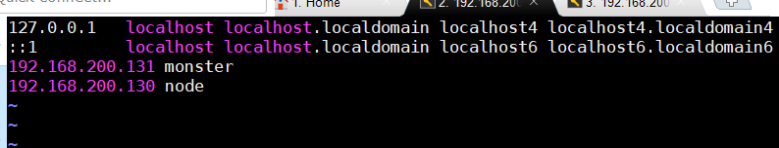
（我的实验重新做了一次所以这里的IP地址没有对上但是做的是正确的）
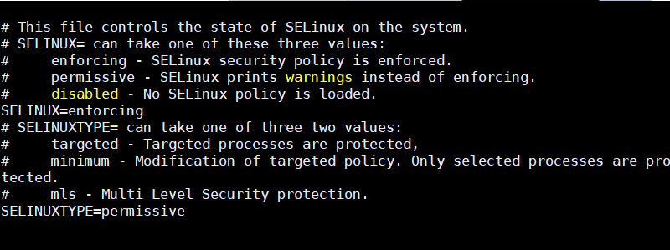
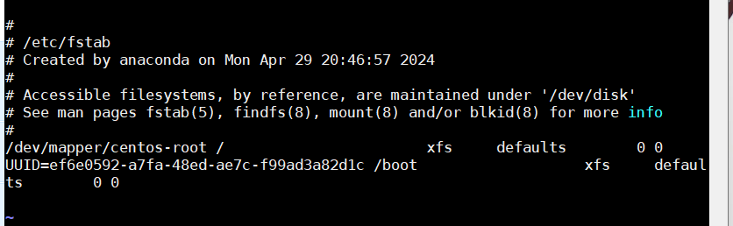
将学习通的K8s资料和1804镜像拖动到魔霸的两个IP里
输入ls查看是否存在
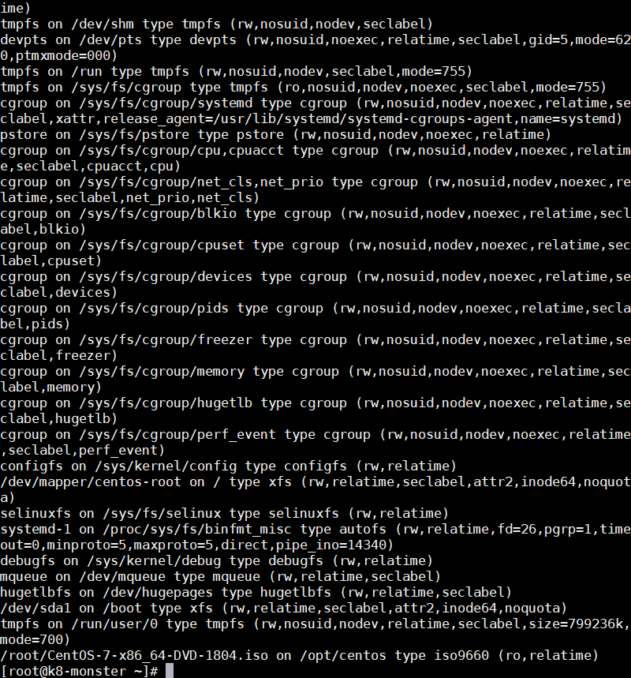
操作成功
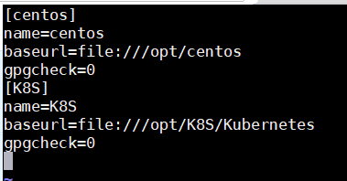
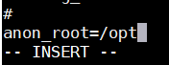
进入vi输入
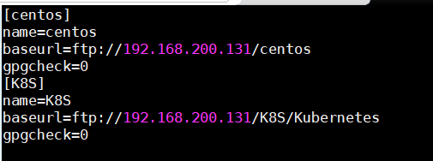
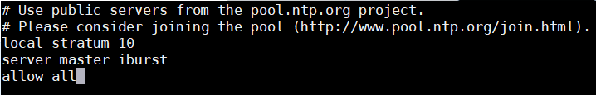
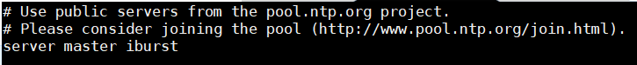
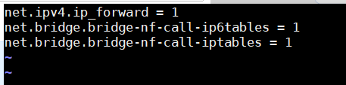
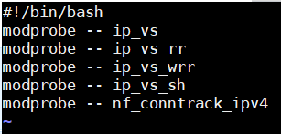
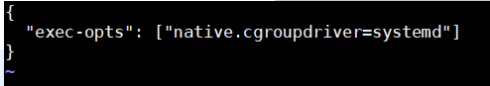
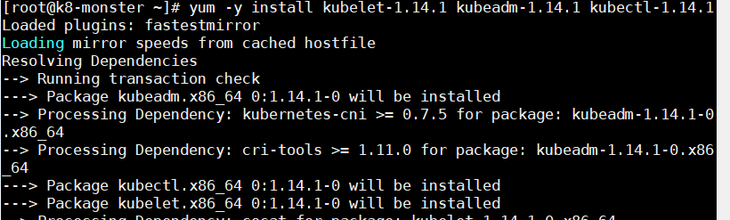
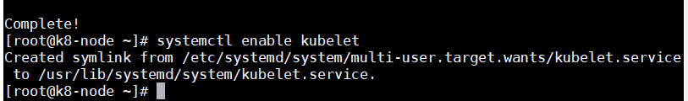
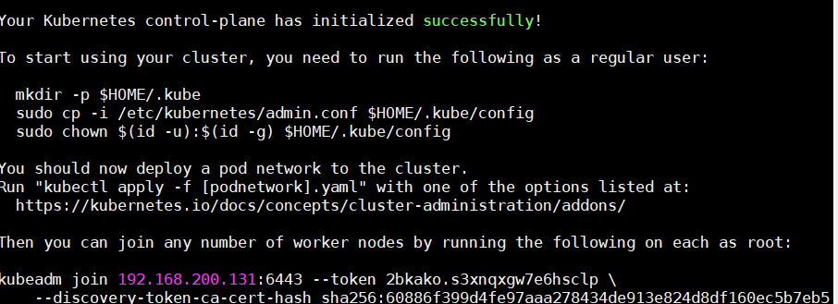
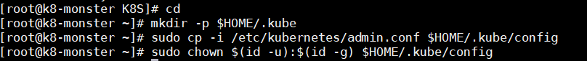
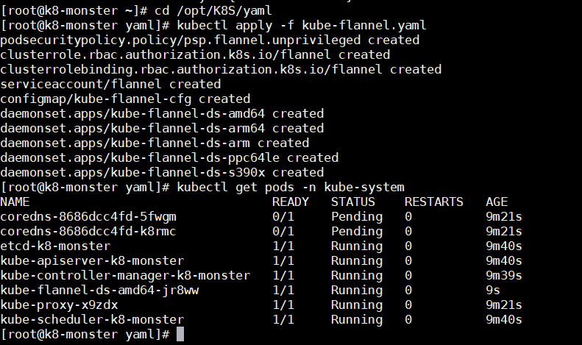
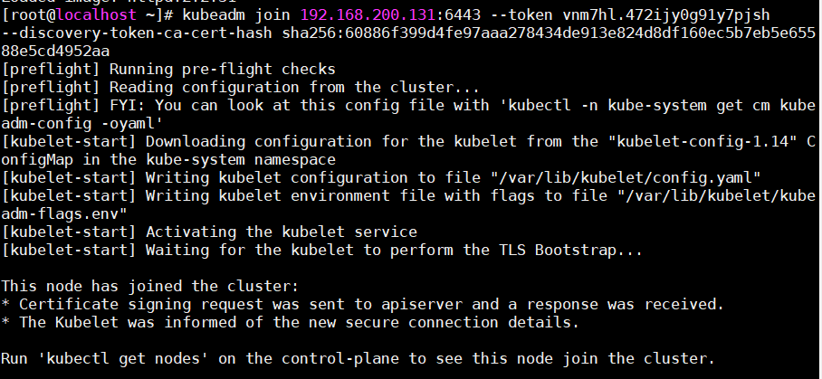
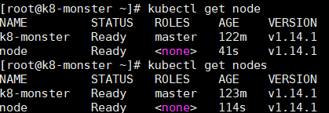
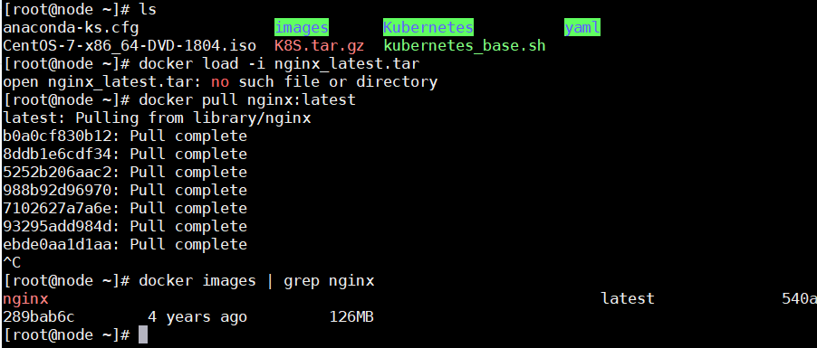
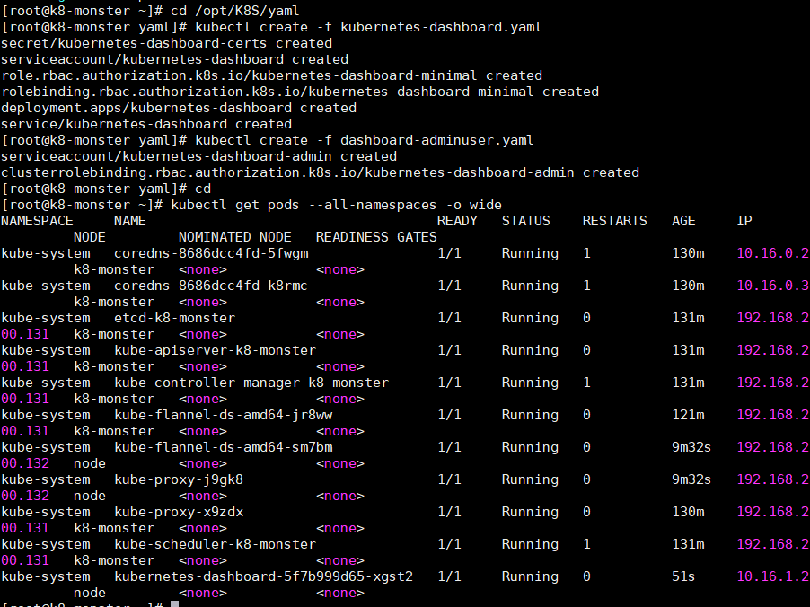
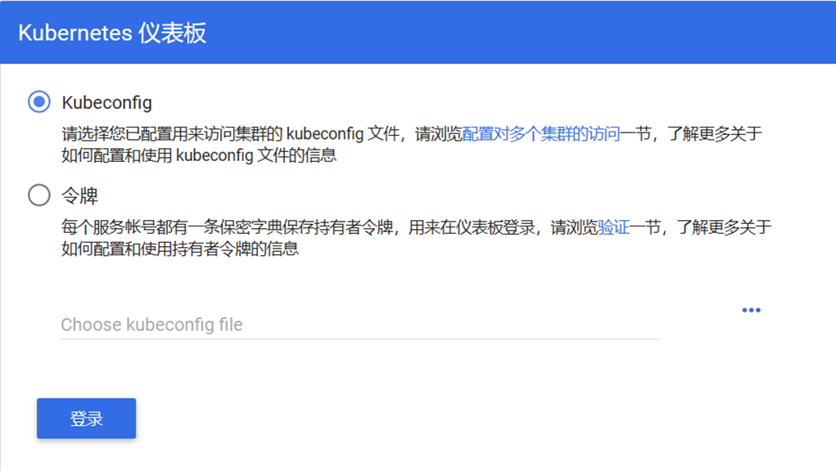
成功
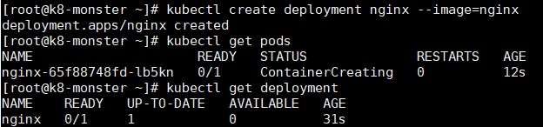
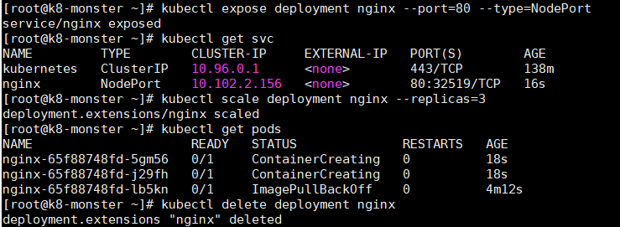
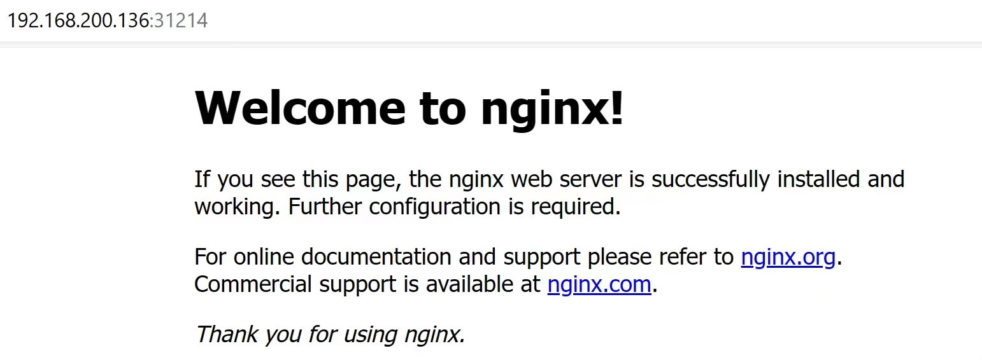
进入成功
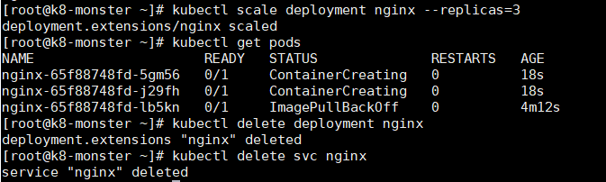
实验完成
【结论】（结果、分析）
本次实验我基本学会了kubernetes安装和使用，也学会使用魔霸进行代码的分析还有代码的深层含义等…
三、指导教师评语及成绩：
评语：

成绩： 指导教师签名：徐峰
批阅日期：2023年 月 日

